На прямой взята точка . Луч — биссектриса угла . Известно, что . Найдите угол . Ответ дайте в градусах.  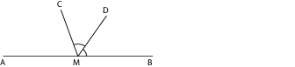 | и — диаметры окружности с центром . Угол равен . Найдите угол . Ответ дайте в градусах.  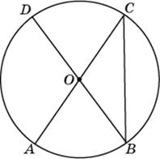
Периметр ромба периметр равен 40, а один из углов  равен . Найдите площадь ромба.
  Основания трапеции равны 18 и 12, одна из боковых сторон равна , а угол между ней и одним из оснований равен . Найдите площадь трапеции.
Найдите площадь ромба, если его диагонали равны 14 и  6. | Площадь параллелограмма равна 189. Точка — середина стороны . Найдите площадь трапеции .
Сумма двух углов равнобедренной трапеции равна . Найдите меньший угол трапеции. Ответ дайте в градусах. | В треугольнике угол равен , 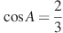, . Найдите .
Касательные к окружности с центром в точках и пересекаются под углом . Найдите угол . Ответ дайте в градусах.  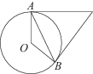 | Найдите величину острого угла параллелограмма , если биссектриса угла образует со стороной угол, равный . Ответ дайте в градусах.  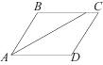
Найдите тангенс угла .  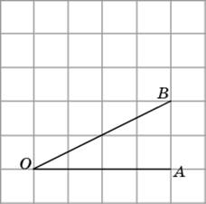 | В треугольнике отмечены середины и сторон и соответственно. Площадь треугольника равна 57. Найдите площадь четырёхугольника .  

